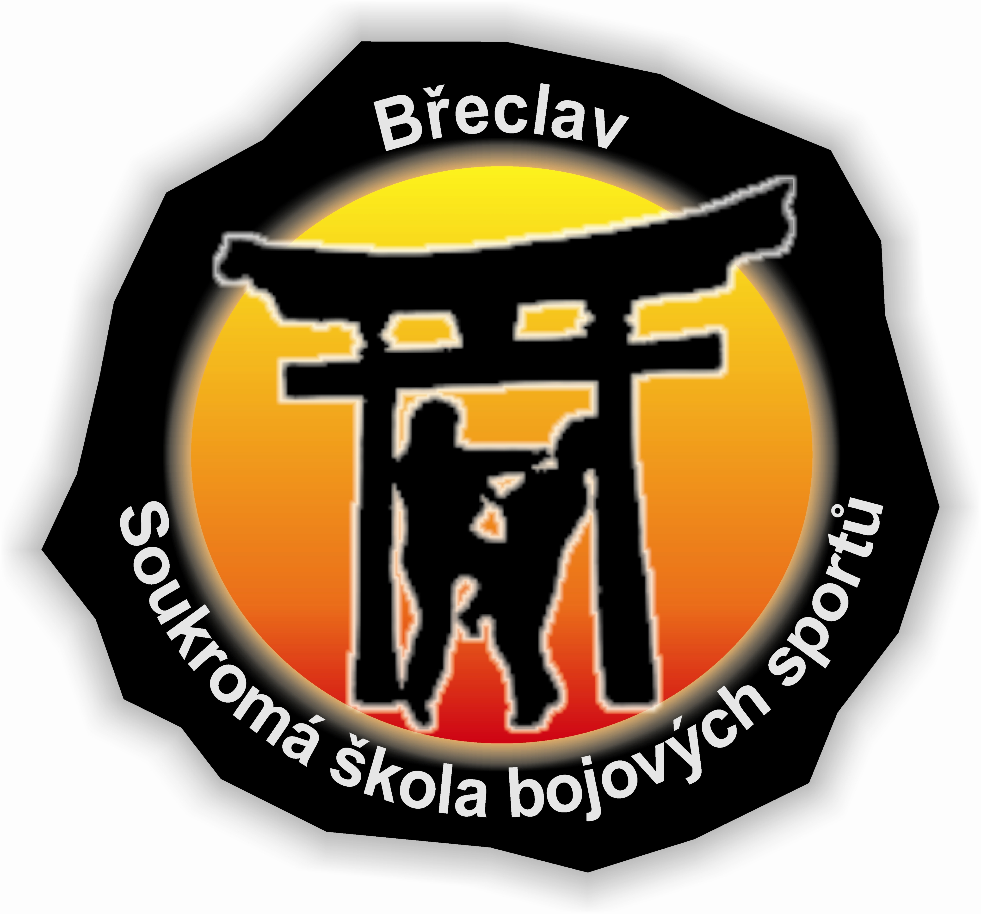

Škola bojových sportů Břeclav, oddíl Judo, pořádá

I. tréninkový seminář J U D O

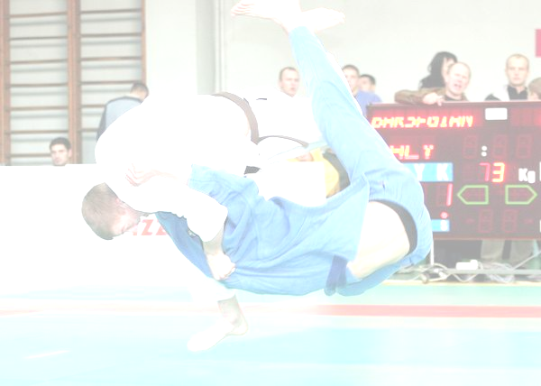
pod vedením Jiřího Sosny – prvního Českého mistra Evropy, 6. DAN
a
Petra Šediváka 4. DAN

Datum : 20. ledna 2007

Místo : Břeclav – tělocvična místního Gymnázia, ul. Sady 28. října (centrum)

Program : 08.00 - 09.00 příjezd, prezentace
09.30 - 11.00 trénink - Kumikata /boj o úchop/
14.00 - 15.30 trénink - Ne waza /techniky na zemi/
16.00 - 17.30 trénink - Tači waza /techniky v postoji/

Zaměření tréninku lze upravit i na místě, dle zájmu přítomných judistů.

Seminář je určen všem judistům kategorie : muži, ženy / závodníci i trenéři /
junioři, juniorky
dorostenci, dorostenky
starší žáci,- kyně / pouze posledním rokem /

Cena : 350,- Kč / os.

Možnost prodloužení licence trenéra III. třídy judo.
Závazné přihlášky jsou přijímány do 10. ledna na tel. : 602 211 720 – Krásný Jaroslav nebo na e-mail : Krasna.Vera@seznam.cz

POZOR !!
Večer možnost návštěvy vinného sklípku / cena 200,. Kč – lehké občerstvení + konzumace vínka /. Ubytování zajištěno na tatami v tělocvičně Judo Kostice, spacák sebou. Návštěvu sklípku nutno nahlásit předem tj. se závaznou přihláškou.

